Разработка урока по теме «Сумма углов треугольника»
Дорошенко Т. Н., учитель математики высшей квалификационной категории
МБОУ СОШ № 2, г. Красный Сулин

В соответствии с требованиями новых образовательных стандартов учитель должен выстраивать учебный процесс, используя все возможности информационной образовательной среды. Предлагаемый урок разработан в соответствии с требованиями ФГОС на основе интерактивной технологии с использованием цифровых образовательных ресурсов.
Цель урока: организация продуктивной деятельности обучающихся, направленная на достижения ими следующих результатов:
- предметных:
- понимание смысла формулировки теоремы о сумме углов треугольника и сути ее доказательства;
- умение формулировать теорему о сумме углов треугольника и приводить конкретные примеры;
доказывать теорему о сумме углов треугольника;
- формулирование определения внешнего угла треугольника и построение внешних углов;
- проводить классификацию треугольников по видам углов;
- находить в прямоугольном треугольнике катеты и гипотенузу;
- использовать для познания окружающего мира метод измерений и опыт;
- решать несложные задачи на нахождение углов треугольника, приводя аргументацию в ходе решения задач;
-метапредметных:
- умение выдвигать гипотезы, рассуждать логично, вступать в речевое общение, участвовать в диалоге;
- уметь фиксировать затруднения и искать их причины;
- приобретение опыта дедуктивных рассуждений и опыта творческой деятельности.
-личностных:
- умение использовать новые знания при решении задач; делать выводы и умозаключения;
- уверенно и легко выполнять математические операции;
- приобретение опыта самостоятельной организации учебной деятельности;
-опыт выработки у себя уверенности во взаимоотношениях с людьми;
- овладение умениями совместной деятельности.
Структура и ход урока
№ | Этап урока | Название используемых ЭОР | Деятельность учителя  (с указанием действий с ЭОР, например, демонстрация) | Деятельность ученика | Время  (в мин.)
1 | Организационный  момент |  | Приветствует учащихся, проверяет готовность их к уроку. | Приветствуют учителя, проверяют наличие учебных принадлежностей | 1
1а | Проверка домашнего задания |  | Корректирует знания учащихся №215. | Исправляют ошибки в тетрадях | 4
1б | Актуализация опорных знаний.  Выполнение теста. |  | Даёт команду по выполнению теста с печатной основой. По необходимости помогает слабым учащимся, корректируя их знания. Учитель с помощью теста помогает восстановить в памяти учащихся навыки и умения необходимые для успешного восприятия нового материала. Организует проверку теста. | Один из учащихся выполняет тест на доске, остальные работают с тестами с печатной основой (смотри приложение №1) с дальнейшей самопроверкой. | 3
2 а | Постановка темы, целей и задач урока |  | Создаёт проблемную ситуацию. «Древние астрологи рассчитывали расположение небесных светил, это требовало весьма обширных познаний о свойствах плоских фигур, в первую очередь о треугольнике. Треугольник считается простейшей фигурой в планиметрии. У него 3 – вершины, 3 – стороны, 3 – угла. А какими еще свойствами обладает треугольник? Так чем мы будем заниматься на уроке?»  Формулирует тему урока, выслушав предположения детей. Предлагает ученикам выбрать из записанных на доске личностные цели, для достижения которых каждый из них будет работать на уроке.  Задает вопрос учащимся: «Чему равна сумма всех углов треугольника?» | Отвечают на вопросы. Участвуют в постановке темы и целей урока. Определяют для себя результаты, к которым будут стремиться на уроке, и записывают номер на полях в тетради.  Анализируют и делают выводы о сумме углов треугольника. | 2
2б | Объяснение нового материала. Изучение теоремы о сумме углов треугольника | Теорема о сумме углов треугольника. Теорема о внешнем угле треугольника, №1. | Предлагает с помощью теоремы выяснить, чье предположение (или мнение) о сумме углов треугольника верно. Демонстрирует ЭОР (доказательство теоремы о сумме углов треугольника) со смысловыми остановками во время демонстрации 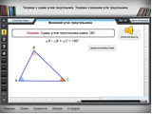  После доказательства теоремы, разбирает с учениками возникшие затруднения. | Воспринимают информацию, останавливаются на основных моментах доказательства теоремы. Разбирают суть способа доказательства и стараются понять его смысл, выясняют затруднения.  Определяют, чья версия верна. | 5
2в | Знакомство с видами треугольника | Виды треугольника, №2. | Ставит проблемный вопрос: чем могут отличаться друг от друга треугольники? Демонстрирует ЭОР (презентацию)  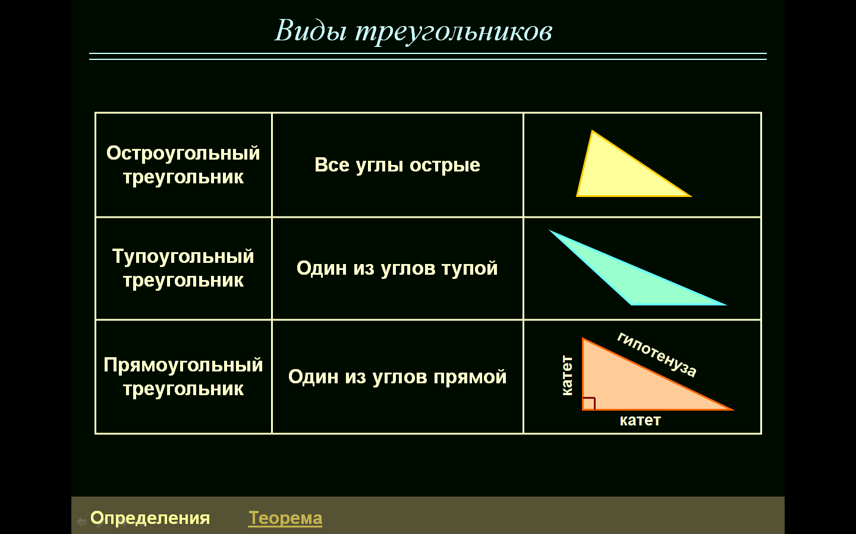  Предлагает обучающимся классифицировать треугольники по видам углов (работа в парах).  По окончанию работы ставит вопросы:  1.По каким признакам смогли классифицировать?  2.Может ли в треугольнике быть два тупых угла и почему?  3.Что было бы, если сумма углов треугольника не равнялась 180^{о}? | Дети строят предположение и высказывают свое мнение. А далее проверяют его, изучая материал с помощью просмотра ЭОР. Воспринимают информацию.  Работая в парах, определяют виды треугольников (см. приложение №2).  Возможные варианты ответа:  1. -Если один из углов треугольника тупой - треугольник тупоугольный;  - Если один из углов треугольника прямой - треугольник прямоугольный;  - Если все углы треугольника острые - треугольник остроугольный.  2. - Если в треугольнике будет два тупых угла, то их сумма будет больше 180^{о}, а ведь сумма всех углов треугольника равна 180^{о}. В треугольнике три угла. Значит, нет треугольника с двумя тупыми углами.  - Будет получаться ломаная линия.  Не будет треугольника. | 3
3а | Практическая работа |  | Предлагает выполнить практическую работу:  1) построить любой треугольник;  2) построить смежные углы с углами треугольника;  3) ответить на вопросы: «Сколько смежных углов с углами треугольника получилось? Почему?»  Предлагает в учебнике («Геометрия», 7-9 классы, Атанасян Л.С., Бутузов В.Ф., Кадомцев С.Б., Позняк Э.Г., Юдина И.И.) на странице 70 найти определение внешнего угла треугольника и сделать вывод о том, какие получились углы во время выполнения практической работы.  Формирует понятие внешнего угла треугольника.  Вопросы:  Как построить внешний угол треугольника? Сколько внешних углов можно построить для любого угла треугольника?  Сколько внешних углов можно построить для любого треугольника? | Выполняют практическую работу и отвечают на вопросы. Предполагаемый ответ:  - шесть, так как около одной вершины можно построить два смежных угла.  - Если продолжить любую сторону треугольника, то полученный угол будет внешним углом треугольника.  - Для любого угла треугольника можно построить 2 внешних угла, а для треугольника – 6 внешних углов. | 6
3б | Изучение теоремы о внешнем угле треугольника | Внешний угол треугольника, №3. | Демонстрирует ЭОР (доказательство теоремы о внешнем угле треугольника) со смысловыми остановками во время демонстрации 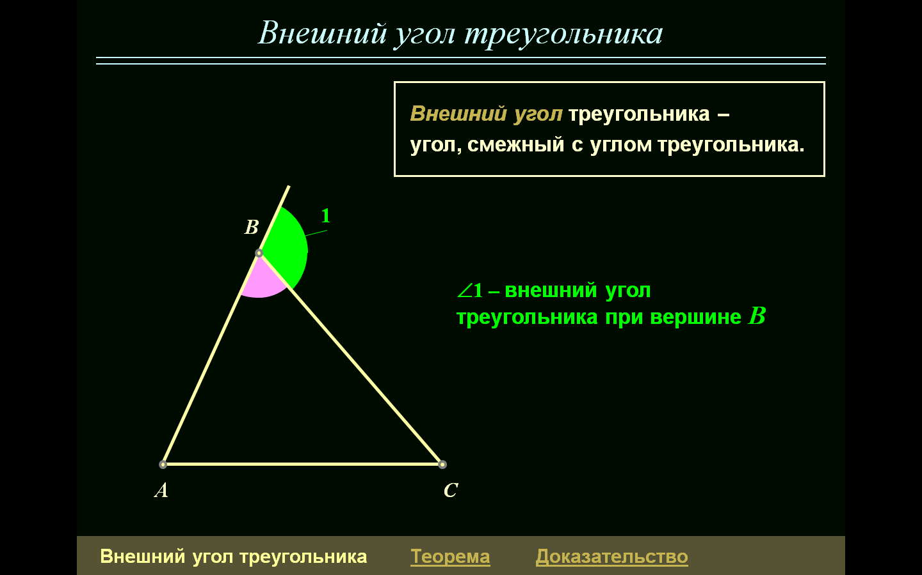 | Воспринимают информацию, один из учеников проводит доказательство у доски (по желанию) | 5
3в | Решение задач по готовым чертежам |  | Предлагает выполнить самостоятельную работу по готовым чертежам (см. приложение №3). Наблюдает за работой, делает для себя выводы: Понятен ли вопрос задачи для ученика? Умеют ли обучающиеся применить полученные знания при решении задач? Фиксирует затруднения учащихся.  Самостоятельная работа предусматривает взаимопроверку по готовым ответам с выставлением отметки в журнал по желанию ученика. Впоследствии работы учеников анализируются учителем. | Выполняют самостоятельную работу по закреплению новых знаний: решения задач на применение теоремы о сумме углов треугольника и внешнем угле треугольника. Определяют для себя уровень усвоения новой темы и возникшие проблемы при использовании полученных знаний, вместе с учителем устанавливают возможные причины затруднений и ищут способы их преодоления. | 6
4 | Решение занимательной задачи |  | Предлагает учащимся решить задачу: Разрежьте первый треугольник на части, из которых можно сложить второй треугольник. Смотри рисунок.  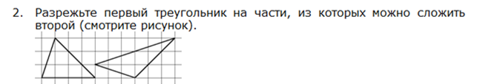  Если ответ на вопрос задачи не найден, предлагает ученикам подумать над решением задачи дома. Делает вывод о том, что если задача сразу не решается – это хорошая творческая задача! | Решают задачу. Выдвигают идеи. Обосновывают правильность своих решений. Если ответ на вопрос задачи не найден в отведённое время, задачу решают дома. | 4
5 | Задание на дом |  | Формулирует задание, комментируя его. п.30, 31; №223(б), №228(а). | Воспринимают информацию, фиксируют задание в дневниках. | 2
6 | Подведение итогов урока. Рефлексия. |  | Подводит итоги урока:  1.Что нового узнали на уроке?  2.Какие математические понятия усвоили?  3.Что нового для себя открыли?  4.Чему научились на уроке?  5. Вы достигли поставленные в начале урока личностные цели? Почему?  Учитель словесно оценивает позитивные стороны деятельности учеников класса, благодарит за работу. | Формулируют выводы.  1. Узнал, как называются стороны в прямоугольном треугольнике.  2.Усвоил понятия: внешний угол, катет треугольника, гипотенуза.  3.Открыл доказательство теорем: о сумме углов треугольника и внешнем угле треугольника.  4. Научился:  - решать задачи на нахождения углов треугольника;  - ставить для себя цели, задачи и пытаться их решать;  - находить свои ошибки и их устранять;  - слушать и слышать учителя.  5. Приобрёл:  - опыт работы в парах.  6.Осуществляют самооценку  выполнения личностных целей. | 4

